TQS 2019 | RELATÓRIO TÉCNICO

Especificação de requisitos do produto e do desenho da solução

|  |  |
| --- | --- |
| Projeto: | **Criação de um sistema capaz de gerir listas de compras, VLoja** |
| Preparado por: | João Paulo Marques Fidalgo, 62243 |
| Data: | 26/09/2019 |

**Conteúdo do relatório**

1- Visão do produto

A oportunidade de negócio

O conceito do produto

Prioridades no projeto

Metodologia de levantamento de requisitos

2- Modelo do domínio

3- Cenários de utilização

Visão geral dos casos de utilização

Atores

User stories

4. Plano técnico da solução

Arquitetura aplicacional

Arquitetura de instalação

Protótipos dos produtos

5. API de integração

# 1- Visão do produto

## A oportunidade de negócio

O sistema idealizado tem como finalidade ajudar o público a marcar as suas listas de compras, podendo-as partilhar e enviá-las a outros utilizadores.

O produto a desenvolver procura responder às necessidades de pessoas de qualquer idade, pois, é um conceito com grande interesse e demanda, pelo que, poderá ser usado por qualquer pessoa que saiba trabalhar com computador ou *smartphone*. Esta solução tem foco no público português, pois, pretende no futuro acomodar a funcionalidade de compra *online*, no entanto, deve existir tradução de inglês, para, posteriormente, albergar outras línguas.

O mercado em que o produto se insere é bastante competitivo, existem várias organizações que oferecem um serviço semelhante, no entanto, é possível criar um sistema que seja voltado para o público português e que seja capaz de responder ao mercado *web* e *mobile.*

## O conceito do produto

Tabela 1 - Conceito do Produto

|  |  |
| --- | --- |
| Para o/a: | Pessoas que saibam interagir com computador ou *smartphone*. |
| Que apresenta: | Possibilidade de gerir listas de compras. |
| O produto: | VLoja é um serviço que possibilita criar, partilhar e preferir (conceito de favoritos) listas de compras. |
| Que: | Gira listas de compras, podendo-as partilhar e recomendar a outras pessoas. |
| Ao contrário de: | A whishlist.com consegue fazer grande parte do sistema proposto. |
| O nosso produto: | Permita ao utilizador assinalar os produtos que necessita, de uma forma interativa e que os ajude no seu dia a dia. O produto destina-se principalmente ao público português e pode ser utilizador por qualquer pessoa. |

# 2- Modelo do domínio

O diagrama de classes da aplicação encontra-se na Ilustração 1:

# 

Ilustração 1 - Diagrama de Classes

# 3- Cenários de utilização

## Visão geral dos casos de utilização

Diagrama de casos de uso encontra-se na Ilustração 2:

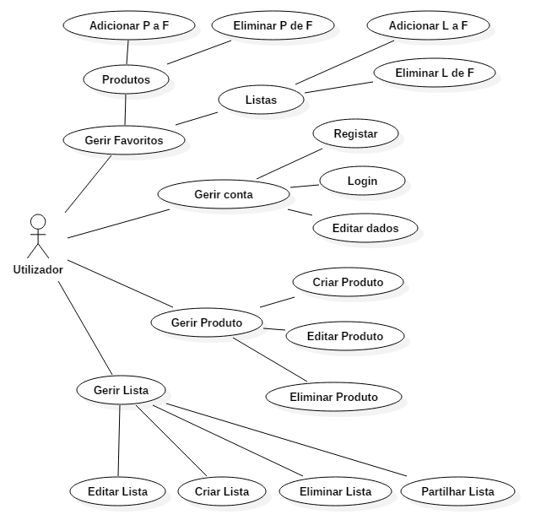

Ilustração 2 - Diagrama de UC

## Atores

O utilizador é o único ator do sistema e como tal pode fazer todas as ações suportadas. Globalmente, é possível dividir as suas funções em quatro categorias: autenticação, gerir favoritos, gerir produtos e gerir listas.

# 4. Plano técnico da solução

## Arquitetura aplicacional

A aplicação tem duas funcionalidades principais: autenticação e gestão de conteúdos. Estes mecanismos serão aplicados na camada do cliente *web*, onde é possível ver, criar e eliminar o conteúdo, neste caso, produtos, listas e favoritos.

Deve ser notados os seguintes pormenores, cada utilizador pode apenas editar ou eliminar listas e favoritos da sua conta. Em relação aos produtos, apenas poderá editar ou eliminar produtos seus e que não tenham ainda sido usados por outros utilizadores. Caso alguma destas condicionantes não seja respeitada, será mostrada uma mensagem de alerta ao utilizador e a ação pretendida cancelada.

O diagrama de pacotes encontra-se na Ilustração 3:

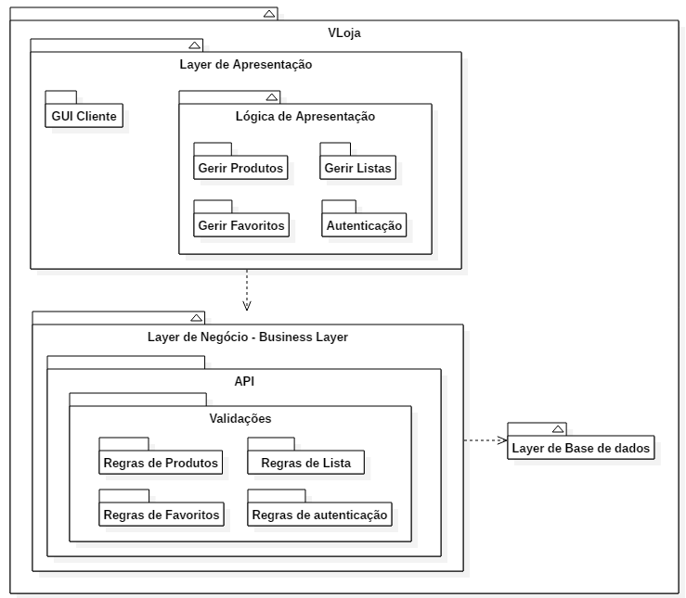

Ilustração 3 - Diagrama de Pacotes

## Arquitetura de instalação

A solução tem três pontos chave, o dispositivo que faz o pedido, o controlador que gere o pedido, e a base de dados que responde. Desta forma, o sistema é dividido em três áreas, adotando a metodologia MVC.

O exemplo da Ilustração 4 apenas representa o fluxo de *login*, pois, os restantes processos obedecem à mesma cadeia de eventos.

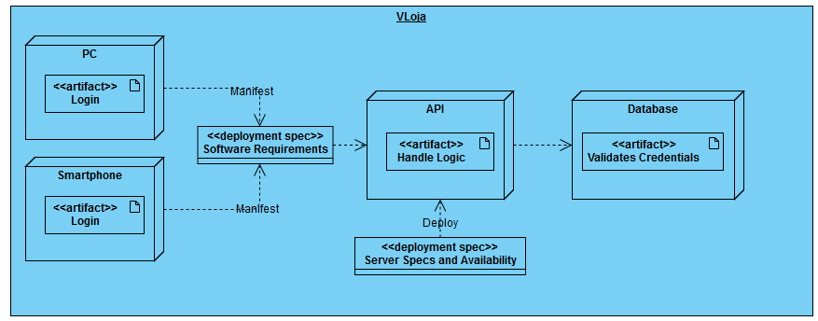

Ilustração 4 - Diagrama de Deployment

## Protótipos dos produtos

[maquetas dos produtos de software; deve ser acompanhado com referências para versões experimentáveis. É natural que aqui fique pouca informação, mas suplementada com algum link no qual se pode usar o protótipo.]

[maquetas de *outputs*, se relevante; *eg*: mapas estatísticos a produzir, relatórios, etc.]

# 5. API de integração

A API encontra-se organizada por 4 pontos chave: listas, autenticação, produtos e favoritos. Cada ponto tem diferentes *endpoints* que geram o pedido feito do cliente para a base de dados, assim, é possível separar a aplicação em três camadas (MVC) e permite que as chamadas à API sejam usadas como microsserviços. Desta forma, a API pode servir aplicações ou pedidos diferentes, desde que consumam o mesmo tipo de dados, neste caso, JSON.

[Link para swagger.](https://app.swaggerhub.com/apis/Vloja/Vloja/1.0.0)